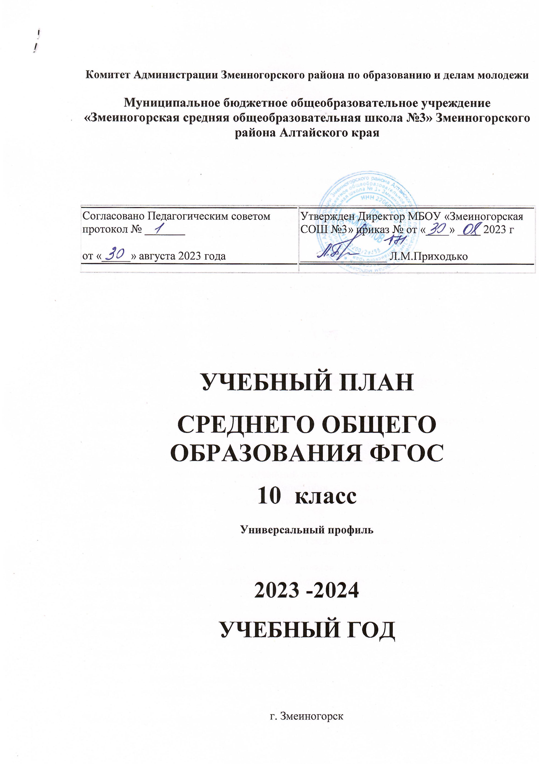

Комитет Администрации Змеиногорского района по образованию и делам молодежи
Муниципальное бюджетное общеобразовательное учреждение «Змеиногорская средняя общеобразовательная школа №3» Змеиногорского района Алтайского края

Согласовано Педагогическим советом протокол № _______  от «_____» августа 2023 года | Утвержден Директор МБОУ «Змеиногорская СОШ №3» приказ № от «____» ____ 2023 г  _______________ Л.М.Приходько

УЧЕБНЫЙ ПЛАН
СРЕДНЕГО ОБЩЕГО ОБРАЗОВАНИЯ ФГОС
10 класс
Универсальный профиль

2023 -2024
УЧЕБНЫЙ ГОД

г. Змеиногорск

Содержание:
1. Пояснительная записка
2.Формы промежуточной и итоговой аттестации
3. Учебный план среднего общего образования
1.Пояснительная записка к учебному плану среднего общего образования в соответствии с ФГОС 10 классы
Универсальный профиль МБОУ «Змеиногорская СОШ № 3» на 2023-2024 учебный
Учебный план - документ, который определяет перечень, трудоемкость, последовательность и распределение по периодам обучения учебных предметов, курсов, дисциплин (модулей), практики, иных видов учебной деятельности требований ФГОС СОО, определяет общие рамки отбора учебного материала, формирования перечня результатов образования и организации образовательной деятельности.
Федеральный учебный план:
фиксирует максимальный объем учебной нагрузки обучающихся;
определяет (регламентирует) перечень учебных предметов, курсов и время, отводимое на их освоение и организацию;
распределяет учебные предметы, курсы, модули по классам и учебным годам.
Учебный план обеспечивает преподавание и изучение государственного языка Российской Федерации.
Учебный план состоит из двух частей: обязательной части и части, формируемой участниками образовательных отношений.
Обязательная часть федерального учебного плана определяет состав учебных предметов обязательных для всех имеющих по данной программе государственную аккредитацию образовательных организаций, реализующих образовательную программу основного общего образования, и учебное время, отводимое на их изучение по классам (годам) обучения.
Часть федерального учебного плана, формируемая участниками образовательных отношений, определяет время, отводимое на изучение учебных предметов, учебных курсов, учебных модулей по выбору обучающихся, родителей (законных представителей) несовершеннолетних обучающихся, в том числе предусматривающие углубленное изучение учебных предметов, с целью удовлетворения различных интересов обучающихся, потребностей в физическом развитии и совершенствовании, а также учитывающие этнокультурные интересы, особые образовательные потребности обучающихся с ОВЗ.
Элективные курсы по выбору обучающихся:
«От культуры речи к творчеству» - 1 час,
«Постоение эскизов, графиков, функций» - 1 час,
«Человек в глобальном мире» - 1 час.
Время, отводимое на данную часть учебного плана, использовано на:
увеличение учебных часов, предусмотренных на изучение отдельных учебных предметов обязательной части, в том числе на углубленном уровне;
введение специально разработанных учебных курсов, обеспечивающих интересы и потребности участников образовательных отношений, в том числе этнокультурные;
другие виды учебной, воспитательной, спортивной и иной деятельности обучающихся.
В интересах обучающихся, с участием обучающихся и их родителей (законных представителей) могут разрабатываться индивидуальные учебные планы, в рамках которых формируется индивидуальная траектория развития обучающегося (содержание учебных предметов, курсов, модулей, темп и формы образования).
Учебный план определяет количество учебных занятий за 2 года на одного обучающегося - не менее 2170 часов и не более 2516 часов (не более 37 часов в неделю).
Учебный план профиля обучения и (или) индивидуальный учебный план должны содержать не менее 13 учебных предметов ("Русский язык", "Литература", "Иностранный язык", "Математика", "Информатика", "История", "Обществознание", "География", "Физика", "Химия", "Биология", "Физическая культура", "Основы безопасности жизнедеятельности") и предусматривать изучение не менее 2 учебных предметов на углубленном уровне из соответствующей профилю обучения предметной области и (или) смежной с ней предметной области.
В интересах обучающихся и их родителей (законных представителей) в учебный план включено изучение 3 и более учебных предметов на углубленном уровне. При этом образовательная организация самостоятельно распределяет количество часов, отводимых на изучение учебных предметов.
Учебный план обеспечивает в случаях, предусмотренных действующим законодательством в области образования, возможность изучения государственных языков республик Российской Федерации из числа языков народов Российской Федерации. Изучение родного языка и родной литературы осуществляется по заявлениям обучающихся, родителей (законных представителей) несовершеннолетних обучающихся и при наличии возможностей организации, осуществляющей образовательную деятельность.
Изучение второго иностранного языка из перечня, предлагаемого организацией, осуществляющей образовательную деятельность, осуществляется по заявлениям обучающихся, родителей (законных представителей) несовершеннолетних обучающихся и при наличии возможностей организации, осуществляющей образовательную деятельность.
Учебный предмет "Математика" (предметная область "Математика и информатика") представлен в виде трех учебных курсов: "Алгебра и начала математического анализа", "Геометрия", "Вероятность и статистика".
Образовательная организация обеспечивает реализацию учебного плана универсального профиля исходя из выбора обучающихся, родителей (законных представителей) несовершеннолетних обучающихся, в том числе предусматривающие углубленное изучение учебных предметов, с целью удовлетворения различных интересов обучающихся, потребностей в физическом развитии и совершенствовании, а также учитывающие этнокультурные интересы, особые образовательные потребности обучающихся с ОВЗ.
Универсальный профиль ориентирован, в первую очередь, на обучающихся, чей выбор "не вписывается" в рамки заданных выше профилей. При этом образовательная организация самостоятельно определяет 2 учебных предмета, изучаемых на углубленном уровне. В данном профиле реализуются предметы для изучения на углубленном уровне преимущественно из предметной области «Математика и информатика» (Математика: алгебра и начало математического анализа, геометрия, вероятность и статистика, в объёме - .4,3,1 часа в неделю) и из предметной области «Русский язык и литература» (Литература в объеме – 5 часов в неделю.)
В учебном плане предусмотрено выполнение обучающимися индивидуального(ых) проекта(ов). Индивидуальный проект выполняется обучающимся самостоятельно под руководством учителя (тьютора) по выбранной теме в рамках одного или нескольких изучаемых учебных предметов, курсов в любой избранной области деятельности: познавательной, практической, учебно-исследовательской, социальной, художественно-творческой, иной. Индивидуальный проект выполняется обучающимся в течение одного года или двух лет в рамках учебного времени, специально отведенного учебным планом.
Суммарный объем домашнего задания по всем предметам для каждого класса не превышает продолжительности выполнения 3,5 часа. Образовательной организацией осуществляется координация и контроль объема домашнего задания учеников каждого класса по всем предметам в соответствии с Гигиеническими нормативами и Санитарно-эпидемиологическими требованиями.
Учебный план составляется ежегодно с учетом учебно-методических комплексов по 6-дневная учебной недели для 10класса. Продолжительность учебного года
для обучающихся 10 класса – 34 учебных недель. С учетом военно-полевых сборов у юношей 10 класса –34недель.
Учебный план ФГОС СОО определяет минимальное и максимальное количество часов учебных занятий на уровне среднего общего образования и перечень обязательных учебных предметов. Нормативный срок освоения основной общеобразовательной программы среднего общего образования в очной форме обучения – 2 года; количество учебных занятий за 2 года на одного обучающегося – не менее 2170 часов и не более 2590 часов (не более 37 часов в неделю).
Профиль класса является способом введения обучающихся в ту или иную общественно-производственную практику.
Учебный план профиля строиться с ориентацией на будущую сферу профессиональной деятельности, с учетом предполагаемого продолжения образования обучающихся за пределами школы.
Обучение осуществляется в очной, очно-заочной, заочной или частично дистанционной (с применением информационно-телекоммуникационных сетей при опосредованном (на расстоянии) взаимодействии обучающихся и педагогических работников») формах, в зависимости от интересов и потребностей обучающихся, их родителей (законных представителей). Допускается сочетание различных форм получения образования.

2.Формы промежуточной аттестации – полугодовая аттестация и годовая аттестация.
Предметные результаты
Формы промежуточной аттестации – полугодовая и годовая аттестация.
Формы промежуточной аттестации элективных учебных курсов: зачет/незачет. Промежуточная аттестация по учебным (элективным) курсам и курсам внеурочной деятельности осуществляется по итогам года на основе итогового семинара. План элективных курсов составляется ежегодно с учетом запросов родителей (законных представителей).
Учебного плана сформирован участниками образовательных отношений, он определяет содержание образования, обеспечивающего реализацию интересов и потребностей обучающихся, их родителей (законных представителей), школы.
Учебный плана универсального профиля
Предметная область | Учебный предмет | Уровень | 6-ти дневная неделя |  | Формы аттестации | Периодичность проведения
Предметная область | Учебный предмет | Уровень | Количество часов в неделю |  | Формы аттестации | Периодичность проведения
Предметная область | Учебный предмет | Уровень | 10 класс | 11 класс
Обязательная часть
Русский язык и литература | Русский язык | Б | 2 | 2 | полугодовая и годовая | Окончание полугодия/ года
Русский язык и литература | Литература | Б | 5 | 5 | полугодовая и годовая | Окончание полугодия/ года
Иностранные языки | Иностранный язык | Б | 3 | 3 | полугодовая и годовая | Окончание полугодия/ года
Математика и информатика | Алгебра и начала математического анализа | Б | 4 | 4 | полугодовая и годовая | Окончание полугодия/ года
Математика и информатика | Геометрия | Б | 3 | 3 | полугодовая и годовая | Окончание полугодия/ года
Математика и информатика | Вероятность и статистика | Б | 1 | 1 | полугодовая и годовая | Окончание полугодия/ года
Математика и информатика | Информатика | Б | 1 | 1 | полугодовая и годовая | Окончание полугодия/ года
Естественно-научные предметы | Физика | Б | 2 | 2 | полугодовая и годовая | Окончание полугодия/ года
Естественно-научные предметы | Химия | Б | 1 | 1 | полугодовая и годовая | Окончание полугодия/ года
Естественно-научные предметы | Биология | Б | 1 | 1 | полугодовая и годовая | Окончание полугодия/ года
Общественно-научные предметы | История | Б | 2 | 2 | полугодовая и годовая | Окончание полугодия/ года
Общественно-научные предметы | Обществознание | Б | 2 | 2 | полугодовая и годовая | Окончание полугодия/ года
Общественно-научные предметы | География | Б | 1 | 1 | полугодовая и годовая | Окончание полугодия/ года
Физическая культура, основы безопасности жизнедеятельности | Физическая культура | Б | 3 | 3 | полугодовая и годовая | Окончание полугодия/ года
Физическая культура, основы безопасности жизнедеятельности | Основы безопасности жизнедеятельности | Б | 1 | 1 | полугодовая и годовая | Окончание полугодия/ года
 | Индивидуальный проект |  | 1 |  | полугодовая и годовая | Окончание полугодия/ года
ИТОГО |  |  | 33 | 32
Часть, формируемая участниками образовательных отношений |  |  | 2 | 3
От культуры речи к творчеству |  |  | 1 | 1
Решение задач с производственным содержанием на компьютере |  |  | 1 | 1
Общая биология |  |  | 1
Физика – это просто |  |  |  | 1
Учебные недели |  |  | 34 | 34
Всего часов |  |  | 36 | 35
Максимально допустимая недельная нагрузка в соответствии с действующими санитарными правилами и нормами |  |  | 37 | 37
Общая допустимая нагрузка за период обучения в 10 - 11-х классах в соответствии с действующими санитарными правилами и нормами в часах, итого |  |  | 25240

